Диаграмма для определения повреждения участков Мочевой системы

- Почка правая;
- мочеточник правый
- капсула почек;
- коркоровое вещество
- почечные столбы
- почечные пирамиды
- мозговое вещество, проникая в корковый слой составляют его
- лучистую часть.
- нефрон, он состоит из:
- почечного тельца, в центре которого находится:
- клубочек Мальпиги, окруженный:
- капсулой Шумлянского-Боумена
- извитой каналец первого порядка;
- петля Генле;
- извитой каналец второго порядка;
- собирательная трубочка, в которую впадают:
- дистальные канальцы.
Собирательные трубочки в пирамидах объединены в:
- сосковые трубочки, доставляют мочу к:
- почечные сосочки переносят мочу в
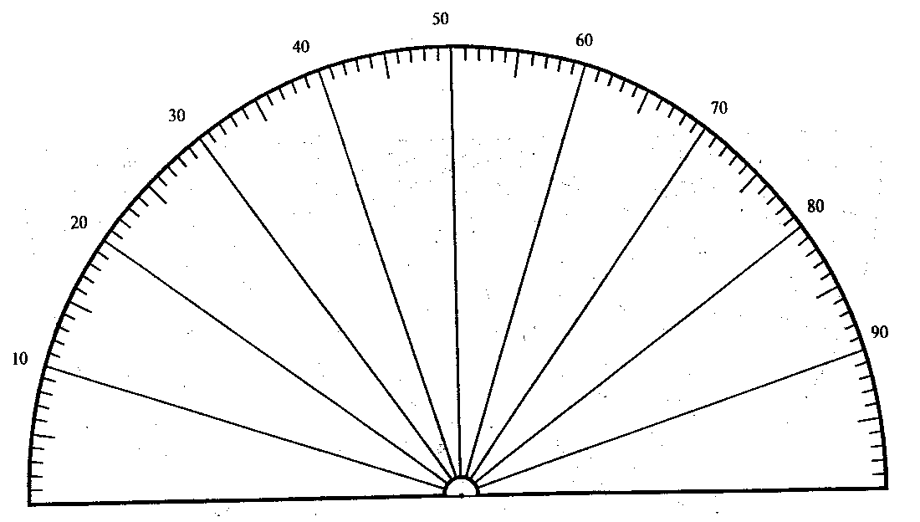
- малые почечные чашки, впадающие в
- большие чашки, сливается в
- почечная лоханка
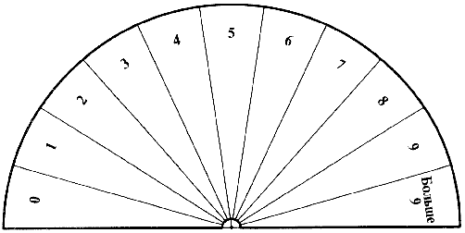
- Почка левая:
- мочеточник левый
- капсула почек
- коркоровое вещество
- почечные столбы
- почечные пирамиды
- мозговое вещество, проникая в корковый слой составляют его
- лучистую часть.
- нефрон, он состоит из:
- почечного тельца, в центре которого находится:
- клубочек Мальпиги, окруженный:
- капсулой Шумлянского-Боумена
- извитой каналец первого порядка;
- петля Генле;
- извитой каналец второго порядка;
- собирательная трубочка, в которую впадают:
- дистальные канальцы.
Собирательные трубочки в пирамидах объединены в:
- сосковые трубочки, доставляют мочу к:
- почечные сосочки переносят мочу в
- малые почечные чашки, впадающие в
- большие чашки, сливается в
- почечная лоханка переходит в
- Мочеточник состоит:
- Наружный соединительнотканный
- Средний мышечный
- Внутренний слой, покрытый
- Переходной эпителий
- Мочевой пузырь:
- мышечная оболочка;
- слизистая оболочка
- соединительнотканная оболочка
- мочеиспускательный канал;
- сфинктер:верхний (образован гладкими мышцами);
- нижний (образован поперечно полосатыми мышцами);
- Предстательная часть.
- Связь почек и мочевого пузыря с чакрой Свадхистхана
- Связь чакры Свадхистхана с эфирным тело

